Resolución del Pleno del Instituto de Transparencia, Acceso a la Información Pública y Protección de Datos Personales del Estado de México y Municipios, con domicilio en Metepec, Estado de México, de fecha seis de agosto de dos mil veinticinco.

Visto el expediente relativo al recurso de revisión 06084/INFOEM/IP/RR/2025, interpuesto por XXXXXXXXXXX X XXXXXX, al cual en lo sucesivo se le denominará la parte Recurrente, en contra de la respuesta a su solicitud de información identificada con número de folio 00143/OASTLALNE/IP/2025 proporcionada por parte del Organismo Público Descentralizado para la Prestación de Los Servicios de Agua Potable Alcantarillado y Saneamiento del Municipio de Tlalnepantla de Baz en lo sucesivo el Sujeto Obligado; se procede a dictar la presente resolución, con base en los siguientes:

I. A N T E C E D E N T E S

- Solicitud de acceso a la información. Con fecha veintitrés de abril de dos mil veinticinco, la parte Recurrente formuló solicitud de acceso a información pública al Sujeto Obligado a través del Sistema de Acceso a la Información Mexiquense, en adelante SAIMEX, en la que requirió lo siguiente:

“SE SOLICITA INFORMACION DE LA CAPACIDAD Y UBICACION DE LOS POZOS DE AGUA CON QUE CUENTA ESTE ORGANISMO DE AGUA”.

Modalidad elegida para la entrega de la información: a través del Sistema de Acceso a la Información Mexiquense (SAIMEX).

- Respuesta. Con fecha dieciséis de mayo de dos mil veinticinco, el Sujeto Obligado envió respuesta a la solicitud de acceso a la información a través de SAIMEX, sustancialmente en los términos siguientes:
“En respuesta a la solicitud recibida, nos permitimos hacer de su conocimiento que con fundamento en el artículo 53, Fracciones: II, V y VI de la Ley de Transparencia y Acceso a la Información Pública del Estado de México y Municipios, le contestamos que:
0143/OASTLALNE/IP/2025/TSP/0001
ATENTAMENTE
Lic. Mariamneé Vega Blancarte”

Adjuntando a su respuesta el archivo electrónico denominado “saimex143.pdf”, el cual contiene lo siguiente:
- Oficio de fecha veinticinco de abril de dos mil veinticinco, signado por el Titular de la Unidad de Transparencia, mediante el cual solicita al Director de Operación Hidráulica dar atención a la solicitud de información que nos ocupa.
- Oficio de fecha seis de mayo de dos mil veinticinco, signado por el Director de Operación Hidráulica, mediante el cual informó lo siguiente:
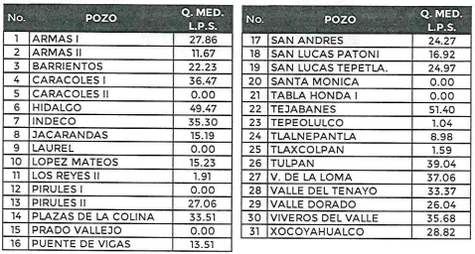

- Recurso de Revisión. En fecha veintisiete de mayo de dos mil veinticinco la persona Solicitante interpuso Recurso de Revisión a través del SAIMEX, a través del cual expresó lo siguiente:

Acto impugnado. “no entregan la informacion”.

Razones o motivos de la inconformidad: “de la literalidad se entiende que se pidió la ubicación de los pozos y no se entrego, solo entregan un listado con el nombre o denominación del pozo pero no la ubicación, además la información no es digerible ya que no se especifica que es O. MED L.P.S”.

- Turno. De conformidad con el artículo 185, fracción I de la Ley de Transparencia y Acceso a la Información Pública del Estado de México y Municipios, el recurso de revisión número 06084/INFOEM/IP/RR/2025, se turnó por el sistema electrónico del Instituto de Transparencia, Acceso a la Información Pública y Protección de Datos Personales del Estado de México y Municipios, a la Comisionada Guadalupe Ramírez Peña para su análisis, estudio, elaboración del proyecto y presentación ante el Pleno de este Instituto.

- Admisión del recurso de revisión: En fecha treinta de mayo de dos mil veinticinco, la Comisionada Ponente admitió a trámite el recurso de revisión que ahora se resuelve, dando un plazo máximo de siete días hábiles para que las partes manifestaran lo que a su derecho resultara conveniente, ofrecieran pruebas, formularan alegatos y el Sujeto Obligado presentara su informe justificado.

- Manifestaciones. De las constancias del expediente electrónico del SAIMEX, se observa que el día cuatro de junio de dos mil veinticinco, el Sujeto Obligado remitió el archivo electrónico “RR 06048 S143.pdf”, en el que expresó las siguientes consideraciones:

- Oficio número OPDM/DOH/1999/2025 de fecha dos de junio de dos mil veinticinco, signado por el Director de Operación Hidráulica, mediante el cual informó:
- Que la capacidad de un pozo se mide técnicamente mediante el gasto o caudal, es decir, la cantidad de agua que puede extraer en un tiempo determinado, comúnmente expresado en litros por segundo (Ips). Y el “Q medio” significa el promedio del caudal extraído durante un periodo determinado.
- Que hace entrega del listado de pozos con localización y capacidad:
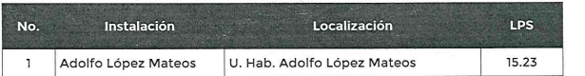
- Que en cuanto a la ubicación, únicamente se incluye el nombre de la comunidad, ya que proporcionar la ubicación exacta podría poner en riesgo la integridad del sistema de agua potable. Esto se debe a que en otras instalaciones de infraestructura hidráulica se han presentado casos de saqueo, sabotaje y vandalismo, lo que ha provocado daños importantes e incluso la suspensión del servicio. Además, esta información podría ser usada de manera indebida, afectando la seguridad, la salud o el bienestar de los usuarios y de la población en general.

Es de precisar que esta información, se puso a disposición del Recurrente, mediante acuerdo emitido por la Comisionada Ponente el quince de julio de dos mil veinticinco, para que manifestara lo que a su derecho resultara conveniente; no obstante, fue omisa en rendir manifestaciones.

- Ampliación de plazo: El quince de julio de dos mil veinticinco, se notificó a las partes el Acuerdo de Ampliación de Plazo para resolver el medio de impugnación que nos ocupa, en términos de lo dispuesto por el artículo 181, párrafo tercero de la Ley de Transparencia y Acceso a la Información Pública del Estado de México y Municipios.

- Cierre de instrucción. En fecha cuatro de agosto de dos mil veinticinco, la Comisionada Ponente determinó el cierre de instrucción en términos de la fracción VI del artículo 185 de la Ley de Transparencia y Acceso a la Información Pública del Estado de México y Municipios.

Debido a que fue debidamente sustanciado el expediente electrónico y no existe diligencia pendiente de desahogo, se emite la Resolución que conforme a Derecho proceda, de acuerdo con los siguientes:

II. C O N S I D E R A N D O:

Primero. Competencia. El Instituto de Transparencia, Acceso a la Información Pública y Protección de Datos Personales del Estado de México y Municipios, es competente para conocer y resolver el presente recurso de revisión interpuesto por la parte recurrente, conforme a lo dispuesto en los artículos 6, apartado A de la Constitución Política de los Estados Unidos Mexicanos; 5 párrafos trigésimo noveno, cuadragésimo y cuadragésimo primero, fracciones IV y V de la Constitución Política del Estado Libre y Soberano de México; 2, fracción II; 29, 36 fracciones I y II; 176, 178, 181, 185, fracción I, 186 y 188 de la Ley Transparencia y Acceso a la Información Pública del Estado de México y Municipios; 9, fracciones I y XXIII y 11 del Reglamento Interior del Instituto de Transparencia, Acceso a la Información Pública y Protección de Datos Personales del Estado de México y Municipios.

Segundo. Oportunidad y Procedibilidad del Recurso de Revisión. Previo al estudio del fondo del asunto, se procede a analizar los requisitos de oportunidad y procedibilidad que deben reunir el recurso de revisión interpuesto, previstos en los artículos 178 y 180 de la Ley de Transparencia y Acceso a la Información Pública del Estado de México y Municipios.

El recurso de revisión fue interpuesto dentro del plazo de quince días hábiles previstos en el artículo 178 de la Ley de Transparencia y Acceso a la Información Pública del Estado de México y Municipios, toda vez que el Sujeto Obligado remitió la respuesta a la solicitud de información el dieciséis de mayo de dos mil veinticinco, mientras que el recurso de revisión interpuesto por la parte Recurrente se tuvo por presentado el veintisiete de mayo de dos mil veinticinco, esto es al séptimo día hábil en que se tuvo conocimiento de la respuesta.

Es de suma importancia mencionar que, si bien, la parte Recurrente proporcionó un seudónimo para ser identificado como se advierte en el detalle de seguimiento del Sistema de Acceso a la Información Mexiquense, no es motivo para archivar la solicitud de acceso a la información pública como concluida, conforme a lo previsto en el artículo 155, penúltimo párrafo de la Ley de Transparencia y Acceso a la Información Pública del Estado de México y Municipios que establece lo siguiente:

"Las solicitudes anónimas, con nombre incompleto o seudónimo serán procedentes para su trámite por parte del sujeto obligado ante quien se presente. No podrá requerirse información adicional con motivo del nombre proporcionado por el solicitante."

Ahora bien, del análisis efectuado se advierte que resulta procedente la interposición del recurso y se concluye la acreditación plena de todos y cada uno de los elementos formales exigidos por el artículo 180 de la Ley de Transparencia y Acceso a la Información Pública del Estado de México y Municipios en vigor, en atención a que fue presentado mediante el formato visible en SAIMEX.

Finalmente, resulta procedente la interposición del recurso de revisión al rubro anotado, toda vez que se actualiza la hipótesis de procedencia prevista en el artículo 179, fracción V de la Ley de la materia, que a la letra dice:

“Artículo 179. El recurso de revisión es un medio de protección que la Ley otorga a los particulares, para hacer valer su derecho de acceso a la información pública, y procederá en contra de las siguientes causas:
…
V. La entrega de información incompleta;
…”

Tercero. Análisis de las causales de sobreseimiento. Es menester resaltar que en el procedimiento de acceso a la información pública y de los medios de impugnación de la materia, se advierten diversos supuestos de procedibilidad que deben estudiarse con la finalidad de dar cumplimiento a los principios de legalidad y objetividad inmersos en el artículo 9 de Ley de Transparencia y Acceso a la Información Pública del Estado de México y Municipios, en correlación con la seguridad jurídica que debe generar lo actuado ante este Organismo Garante.

Siendo una facultad legal entrar al estudio de las causas de improcedencia que hagan valer las partes o que se adviertan de oficio por este Instituto; presupuestos procesales de inicio o trámite de un proceso que dotan de seguridad jurídica las resoluciones emitidas por este organismo colegiado, máxime que se trata de una figura procesal adoptada en la ley de la materia, la cual permite dilucidar alguna causal que impida el estudio y resolución de un asunto en su fondo, cuando una vez admitido el recurso de revisión se advierta una causa de improcedencia que permita sobreseerlo. Estudio de causales de improcedencia que no son incompatibles con el derecho de acceso a la justicia, ya que éste no se coarta por regular causas de improcedencia y sobreseimiento con tales fines.

Ahora bien, del análisis de la solicitud de información, motivo del recurso de revisión que ahora se resuelve, se advierte que la parte Recurrente requirió al Sujeto Obligado le proporcione, información consistente en lo siguiente:

- La capacidad y ubicación de los pozos de agua con que cuenta el organismo de agua.

El Sujeto Obligado a través del Director de Operación Hidráulica hizo entrega del listado de pozos con los que cuenta y su capacidad.

Derivado de ello, la parte Recurrente se inconformó medularmente por la falta de entrega de la ubicación de los pozos y por no especificar a qué se refiere con “O. MED L.P.S.”.

En atención a ello, mediante informe justificado, el Director de Operación Hidráulica informó que la capacidad de un pozo se mide técnicamente mediante el gasto o caudal, es decir, la cantidad de agua que puede extraer en un tiempo determinado, comúnmente expresado en litros por segundo (Ips). Y el “Q medio” significa el promedio del caudal extraído durante un periodo determinado; por lo que hizo entrega nuevamente del listado de pozos con localización y capacidad.

Asimismo señaló que en cuanto a la ubicación, únicamente se incluye el nombre de la comunidad, ya que proporcionar la ubicación exacta podría poner en riesgo la integridad del sistema de agua potable. Esto se debe a que en otras instalaciones de infraestructura hidráulica se han presentado casos de saqueo, sabotaje y vandalismo, lo que ha provocado daños importantes e incluso la suspensión del servicio. Además, esta información podría ser usada de manera indebida, afectando la seguridad, la salud o el bienestar de los usuarios y de la población en general.

Por su parte, el hoy Recurrente no realizó manifestaciones.

Dicho lo anterior, en principio, es de mencionar que, el artículo 125 de la Ley Orgánica Municipal del Estado de México, establece que los municipios tendrán a su cargo la prestación, explotación, administración y conservación de los servicios públicos municipales, entre los cuales se encuentra el agua potable, alcantarillado, saneamiento y aguas residuales.

Ahora bien, el artículo 33 del Bando Municipal del Ayuntamiento de Tlalnepantla de Baz vigente, establece que, la administración pública municipal contara con un organismo descentralizado denominado Organismo Público Descentralizado para la Prestación de los Servicios del Agua Potable, Alcantarillado y Saneamiento (OPDAPAS), mismo que asume la responsabilidad de organizar y tomar a su cargo la administración, funcionamiento, conservación y operación de este servicio.

En ese contexto, el artículo 77 del Reglamento Interior del Organismo Público Descentralizado para la Prestación de los Servicios de Agua Potable Alcantarillado y Saneamiento del Municipio de Tlalnepantla de Baz establece que, el Director General para el buen funcionamiento del Organismo se auxiliará de diferentes Unidades Administrativas, en las que se encuentra la Dirección de Operación Hidráulica quien se encargará de brindar los servicios de Suministro de Agua Potable, Alcantarillado y Saneamiento a los habitantes del Municipio de Tlalnepantla de Baz, así mismo, dentro de sus facultades y atribuciones se encuentra el coordinar y planificar la operación y mantenimiento preventivo y correctivo de la infraestructura hidráulica con la que el municipio presta sus servicios de agua potable; recibir, administrar, medir, vigilar y distribuir el agua; coordinar la operación y mantenimiento de los pozos propiedad del organismo, así como de los puntos de entrega de agua en bloque; y verificar el registro de los caudales de las fuentes de abastecimiento de agua potable del municipio, ya sean pozos profundos o agua en bloque, verificando que estas se reflejen en tiempo y forma y que los parámetros de operación sean adecuados.

Establecida dicha circunstancia, es necesario precisar que de las constancias que obran en el expediente se logra vislumbrar que el Sujeto Obligado, tanto en respuesta como en informe justificado, turnó la solicitud de información a la Dirección de Operación Hidráulica, por lo que, resulta necesario hacer referencia al procedimiento de búsqueda que deben de seguir los Sujetos Obligados para localizar la información, el cual se encuentra previsto en los artículos 160 y 162 de la Ley de Transparencia y Acceso a la Información Pública del Estado de México y Municipios, mismo que es el siguiente:

      - Las Unidades de Transparencia garantizarán que las solicitudes de acceso a la información se turnen a todas las áreas competentes que cuenten con la información o deban tenerla -de acuerdo a las facultades, competencias y funciones-, con el objeto de que dichas áreas realicen una búsqueda exhaustiva y razonable de la información requerida, y

      - Los sujetos obligados otorgaran acceso a los documentos que se encuentren en sus archivos o que estén obligados a documentar de acuerdo con sus facultades, competencias o funciones, en el formato en que la solicitante manifieste, de entre aquellos formatos existentes.

Así y conforme a lo establecido en párrafos anteriores, el Sujeto Obligado cumplió con el procedimiento de búsqueda establecido en el artículo 162 de la Ley de Transparencia y Acceso a la Información Pública del Estado de México y Municipios, al gestionar el requerimiento de información al área competente para conocer de lo peticionado.

Ahora bien, dicha área, proporcionó en respuesta una relación con el nombre y capacidad de los pozos con los que cuenta el organismo al veintitrés de abril de dos mil veinticinco; tal y como se muestra a continuación:
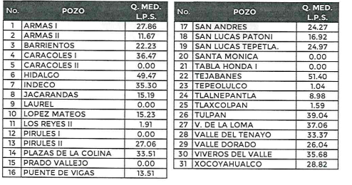

No obstante, la parte Recurrente se adoleció por la falta de entrega de la ubicación de los pozos y por no especificar a qué se refiere con “O. MED L.P.S.”, motivo por el que en Informe Justificado, hizo entregad del listado de pozos con ubicación y capacidad de cada uno de ellos, tal y como se observa en seguida:
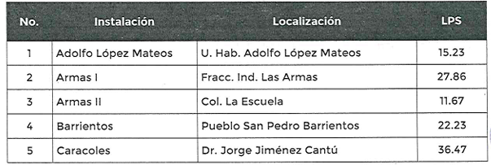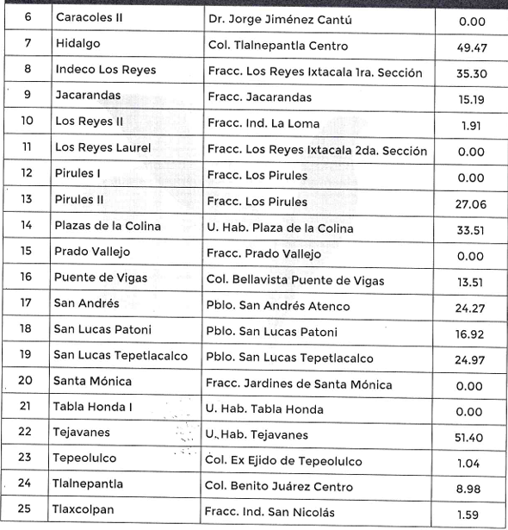
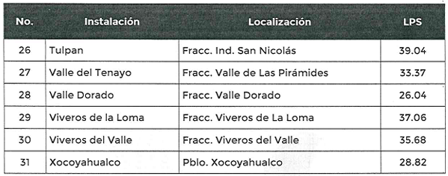
Asimismo, hizo del conocimiento de la parte Recurrente que la capacidad de un pozo se mide técnicamente mediante el gasto o caudal, es decir, la cantidad de agua que puede extraer en un tiempo determinado, comúnmente expresado en litros por segundo (Lps). Y el “Q medio” significa el promedio del caudal extraído durante un periodo determinado.

De este modo, se logra vislumbrar que proporcionó el documento que obraba en sus archivos con los datos requeridos; dicha determinación toma sustento, en el artículo 12 de la Ley de Transparencia y Acceso a la Información Pública del Estado de México y Municipios, los sujetos obligados sólo están constreñidos a proporcionar la información pública que obre en sus archivos, en el estado en que esta se encuentre; por lo que, la entrega no comprende el procesamiento de la misma, ni presentarla conforme al interés del solicitante, además, que tampoco deberá generarla, resumirla, efectuar cálculos o practicar investigaciones.

De esta manera, el derecho de acceso a la información pública se satisface en aquellos casos en que se entregue el soporte documental en el que conste la información solicitada, sin necesidad de elaborar documentos ad hoc; lo cual, toma sustento en el artículo 160 de la Ley de Transparencia y Acceso a la Información Pública del Estado de México y Municipios, el cual refiere que los sujetos obligados deberán entregar la información que obre en sus archivos.

De tales circunstancias, se concluye que los sujetos obligados únicamente se encuentran constreñidos a proporcionar los documentos que den cuenta de la información solicitada, como obren en sus archivos, sin tener que elaborarlos a las necesidades del Recurrente; lo cual aconteció pues proporcionó el nombre, capacidad y ubicación de las fuentes de abastecimiento oficiales, por lo tanto, el Sujeto Obligado cumplió con lo establecido en el artículo referido, por lo que, se considera que la impugnación que se dirime ha quedado sin materia.

Por lo anterior, debido a que, el Sujeto Obligado, a través de la unidad administrativa competente, remitió el listado de pozos que administra, con capacidad y su ubicación, se actualiza la causal prevista en la fracción III del artículo 192 de la Ley de Transparencia y Acceso a la Información Pública del Estado de México y Municipios, que establece que el sobreseimiento del recurso de revisión procede en los siguientes casos:

a) Cuando el sujeto obligado modifique el acto impugnado y;
b) Cuando el sujeto obligado revoque el acto impugnado.

Quedando en ambos casos el acto combatido sin materia o sin efectos.

Como se observa de lo anterior, un acto impugnado es modificado en aquellos casos en los que el sujeto obligado subsana las deficiencias que hubiera tenido en primer momento, quedando satisfecho el derecho subjetivo accionado por la parte Recurrente.

Por lo que hace a la revocación, esta se actualiza cuando el sujeto obligado deja sin efectos su actuar y en su lugar emite otra con las características y cualidades suficientes para dejar satisfecho el ejercicio del derecho al acceso a la información pública.

En ese tenor, un acto impugnado queda sin efectos, cuando aun existiendo jurídicamente ya no genera ninguna consecuencia legal.

En tanto, en el presente caso, toda vez que, el Sujeto Obligado mediante informe justificado, a través de su unidad administrativa competente, remitió el listado de pozos que administra con capacidad y ubicación; dejó sin materia el presente recurso de revisión, actualizándose entonces la causal prevista en la fracción III del artículo 192 de la Ley de la Materia vigente en la Entidad.

Así, con fundamento en lo prescrito en los artículos 5 párrafos trigésimo noveno, cuadragésimo y cuadragésimo primero, fracciones IV y V de la Constitución Política del Estado Libre y Soberano de México; 2, fracción II; 29, 36 fracciones I y II; 176, 178, 181, 185, fracción I, 186 y 188 de la Ley de Transparencia y Acceso a la Información Pública del Estado de México y Municipios, este Pleno:

III. R E S U E L V E:

PRIMERO. Se Sobresee el Recurso de Revisión número 06084/INFOEM/IP/RR/2025, porque el Sujeto Obligado al dar respuesta a la solicitud mediante informe justificado, el medio de impugnación quedó sin materia, de conformidad con lo dispuesto en la fracción III del artículo 192 de la Ley de Transparencia de la Entidad, en términos del Considerando Tercero de la presente resolución.

SEGUNDO. Notifíquese a través del Sistema de Acceso a la Información Mexiquense (SAIMEX) la presente resolución a la Titular de la Unidad de Transparencia del Sujeto Obligado.

TERCERO. Notifíquese a través del Sistema de Acceso a la Información Mexiquense (SAIMEX) a la parte Recurrente, la presente resolución; así como, que de conformidad con lo establecido en el artículo 196 de la Ley de Transparencia y Acceso a la Información Pública del Estado de México y Municipios, podrá impugnarla en la vía Juicio de Amparo en los términos de las leyes aplicables.

ASÍ LO RESUELVE, POR UNANIMIDAD DE VOTOS, EL PLENO DEL INSTITUTO DE TRANSPARENCIA, ACCESO A LA INFORMACIÓN PÚBLICA Y PROTECCIÓN DE DATOS PERSONALES DEL ESTADO DE MÉXICO Y MUNICIPIOS, CONFORMADO POR LOS COMISIONADOS JOSÉ MARTÍNEZ VILCHIS, MARÍA DEL ROSARIO MEJÍA AYALA, SHARON CRISTINA MORALES MARTÍNEZ, LUIS GUSTAVO PARRA NORIEGA Y GUADALUPE RAMÍREZ PEÑA; EN LA VIGÉSIMA SÉPTIMA SESIÓN ORDINARIA CELEBRADA EL SEIS DE AGOSTO DOS MIL VEINTICINCO, ANTE EL SECRETARIO TÉCNICO DEL PLENO ALEXIS TAPIA RAMÍREZ.

